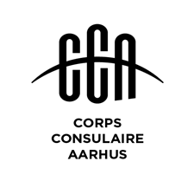
Nyhedsbrev nr. 9
September 2017
Kære Alle,
Hermed har vi fornøjelsen at udsende nyhedsbrev nr. 9.
Afviklede arrangementer
Reception på Aarhus Havn:
Igen i år indbød Aarhus Havn til informerende rundtur såvel til lands som til vands i samarbejde med CCA i forbindelse med Festugens start. Det var et vellykket arrangement med god deltagelse fra foreningens medlemmer. Vi blev på fornem vis orienteret om havnens fortsatte positive udvikling dels med diverse udbygninger af anlæg og bygninger, dels om den stadig voksende trafik samt om planerne om at Royal Arctic Line flytter deres aktiviteter til Aarhus Havn. En stor tak til Aarhus Havn.
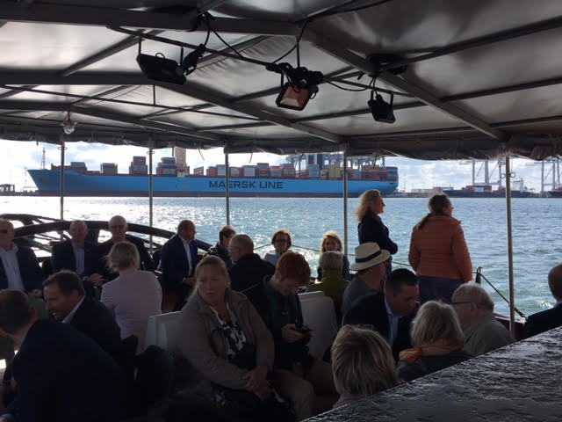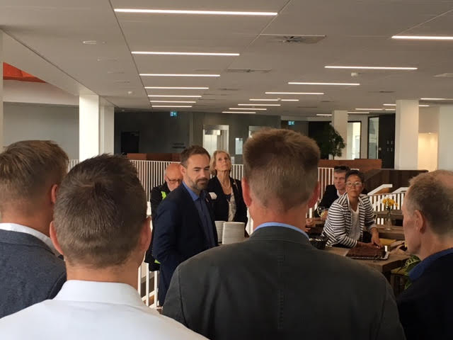
På tur med slæbebåden ”Jakob” Reception, Aarhus Havn
Åbning af Festugen
Foreningens fungerende konsuler med ledsagere var inviteret til den årlige festuge åbning, som fandt sted på Aarhus Teater. Det var nogle smukke rammer for åbningen og blev en festlig aften med Musikteater over temaet danske sange og salmer sat ind i et nutidigt perspektiv.
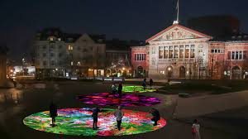
Kommende arragementer:
Den 9. oktober 2017 har foreningen et aften arrangement med ledsagere hvor afgående Regionsformand Bent Hansen vil fortælle om sine mange år i politik samt om Regionens mange opgaver nationalt som internationalt. Flere detaljer udsendes senere.
Den 23. oktober er der et arrangement i Friheden med USA’s tidligere ambassadør for Danmark, Rufus Gifford med titlen: ”I was the ambassador”. Der er direkte tilmelding for interesserede.. Se mere på link: http://friheden.dk/det-sker/hermans-rufus-gifford/ . Der er ikke tale om et CCA arrangement.
Medlemsanliggender:
Med generalforsamlingens beslutning om at tilbyde medlemsskab til konsuler med exequatur indenfor Region Midt, har foreningen modtaget endnu en indmeldelse. Det er således en glæde at kunne byde konsul for Albanien, adm.dir. Anders Byriel, Kvadrat A/S, Ebeltoft velkommen.
CCA’s medlemskreds består nu af 31 fungerende og 17 tidligere fungerende konsuler.
På hjemmesidens log-ind del findes en opdateret medlemsliste.
Diverse:
Lyt med på Udenrigsministeriets nye Podcast 'Ambassadørerne'.
Her vil skiftende ambassadører blive interviewet om akutelle emner. Analyser fra Danmarks udkigsposter i hele verden og et indblik i diplomatiets arbejde.
http://um.dk/da/nyheder-fra-udenrigsministeriet/NewsDisplayPage/?newsID=AC650A43-B824-4E63-A21E-E0995EE1F563
Kontingent: (påmindelse)
Den 28. juni 2017 udsendtes følgende mail til alle medlemmer:
Kontingent 2017
På Corps Consulaire – Aarhus’ generalforsamling den 20. juni 2017 blev årskontingentet fastsat uforandret til kr. 500,00 for aktive medlemmer og kr. 200,00 for passive medlemmer.
I den anledning bedes du venligt indbetale dit kontingent inden 31.7.17 til foreningens bankkonto i Danske Bank A/S, reg. nr. 1551, konto nr. 4620504246. Husk venligst at angive dit navn ved indbetalingen.
Der vil ikke blive udsendt opkrævninger.
Samtidig bedes alle medlemmer kontrollerer at deres data på hjemmesiden er korrekte. Er der rettelser bedes disse sendt til info@konsuler.dk
Bestyrelsen:
De bedste hilsner
Bestyrelsen
Mogens Ellerbæk

NB:
Hvordan logger man ind på medlemssiden?
Åben hjemmesiden www.konsuler.dk. Forneden på forsiden ved siden af vor mail adresse er der tilføjet et ikon "Log in". Hvis man klikker på dette åbnes en Log ind side for medlemmer (http://konsuler.dk/log-ind/ ). Det interne/fortrolige Password er: K0nsul3r (bemærk tegnet efter det store K er et nul og ikke et stort O).

